ООО «ЭнергоИнновации»

Встроенное программное обеспечение
«E-PROM STATION SOFTWARE» зарядных станций «E-PROM»

Описание функциональных характеристик

Содержание
1. Область применения и возможности................................................................ 3
2. Архитектура программного обеспечения........................................................ 4
3. Требования к аппаратному обеспечению........................................................ 4
4. Правообладатель программного обеспечения................................................ 5
5. Список сторонних компонентов программного обеспечения…................... 5

- Область применения и возможности
Встроенное программное обеспечение «E-Prom STATION SOFTWARE» для зарядных станций электротранспорта «E-Prom» предназначено для установки на разработанные заводом-изготовителем зарядные станции и применяемые в них аппаратные узлы, которые обеспечивают их функционирования и выполнения всех рабочих процессов.
Зарядные станции предназначены для заряда электротранспорта поддерживающие протоколы быстрой зарядки CHAdeMO и ССS, медленной зарядки переменным током по стандарту SAE J1772, а также взаимодействия с системами управления зарядных станций для передачи данных и статусов на сервер для хранения данных.
Встроенное программное обеспечение позволяет решать следующие задачи:
• взаимодействие с системами управления зарядных станций в рамках протокола OCPP.
• обмен данными с электротранспортом, поддерживающими заряд по протоколу стандарта ССS соответствии с IEC 61851-1, DIN SPEC 70121.
• обмен данными с электротранспортом, поддерживающим заряд по протоколу стандарта CHAdeMO.
• запись, передача и хранение логов зарядных сессий;
• световая сигнализация о текущих режимах зарядной станции;
• взаимодействие с человеко-машинным интерфейсом в виде сенсорного экрана, на котором визуализируется текущие состояние зарядной станции;

- Архитектура программного обеспечения
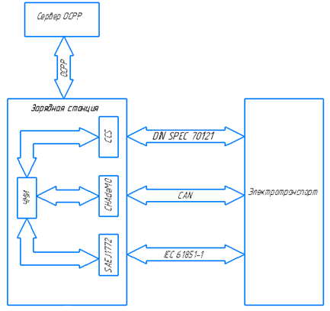
Рисунок 1. «Архитектура встроенного программного обеспечения»

- Требования к аппаратному обеспечению
- Процессорное ядро ALTERA EP4CE30F2317N
- Встроенный блок оперативной памяти EBR 594 Кбит
- Максимальная рабочая частота 200 МГц
- Количество логических блоков 1803
- Количество входов/выходов 328

- Правообладателем программного обеспечения является
Правообладателем встроенного программного обеспечения «E-Prom STATION SOFTWARE» для зарядных станций электротранспорта «E-PROM», является общество с ограниченной ответственностью «ЭнергоИнновации», 422540, Республика Татарстан, Зеленодольский р-н, Зеленодольск г, Промышленная Площадка Зеленодольск Промышленный р-н, дом 16. Программное обеспечение разработано собственными силами ООО «ЭнергоИнновации».

- Список сторонних компонентов, к которым может обращаться программное обеспечение E-PROM STATION SOFTWARE
5.1 Программный стек DIN SPEC 70121 протокола обмена данных с электромобилем, правообладателем является «PHOENIX CONTACT»
5.2 Программный стек CHAdeMO протокола обмена данных с электромобилем, правообладателем является «PHOENIX CONTACT»
5.3 Программный стек МЭК 61851-1 протокола обмена данных с электромобилем, правообладателем является «PHOENIX CONTACT»
5.4 Программный стек CAN протокола, правообладателем является «PHOENIX CONTACT»
5.5 Программный стек протокола Modbus, правообладателем является «PHOENIX CONTACT»
5.6 Программный стек протокола IEEE 802, правообладателем является «PHOENIX CONTACT»

